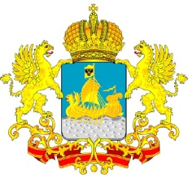

ДЕПАРТАМЕНТ ГОСУДАРСТВЕННОГО
РЕГУЛИРОВАНИЯ ЦЕН И ТАРИФОВ
КОСТРОМСКОЙ ОБЛАСТИ

ПОСТАНОВЛЕНИЕ
от «25» апреля 2014 года № 14/48

О признании утратившим силу постановления департамента государственного регулирования цен и тарифов Костромской области от 20.06.2013 № 13/124

В связи с приведением нормативных правовых актов исполнительного органа государственной власти Костромской области в соответствие с действующим законодательством, руководствуясь постановлением администрации Костромской области от 31 июля 2012 года № 313-а «О департаменте государственного регулирования цен и тарифов Костромской области»,
департамент государственного регулирования цен и тарифов Костромской области ПОСТАНОВЛЯЕТ:

1. Признать утратившим силу постановление департамента государственного регулирования цен и тарифов Костромской области от 20 июня 2013 года № 13/124 «Об установлении тарифа на горячую воду в открытых системах теплоснабжения на 2013 год для ООО «Тепловодоканал» г. Буй Костромской области».
2. Настоящее постановление вступает в силу со дня его официального опубликования.

Директор департамента И.Ю.Солдатова

